读者查询: | 媒体联系:
德国康佳特科技 | 德国康佳特科技
Nick Lin 林忠义 | Crysta Lee 李佳纯
电话: +86-21-60255862 | 电话: +86-21-60255862x8931
sales-asia@congatec.com  www.congatec.cn | info@congatec.com  www.congatec.cn

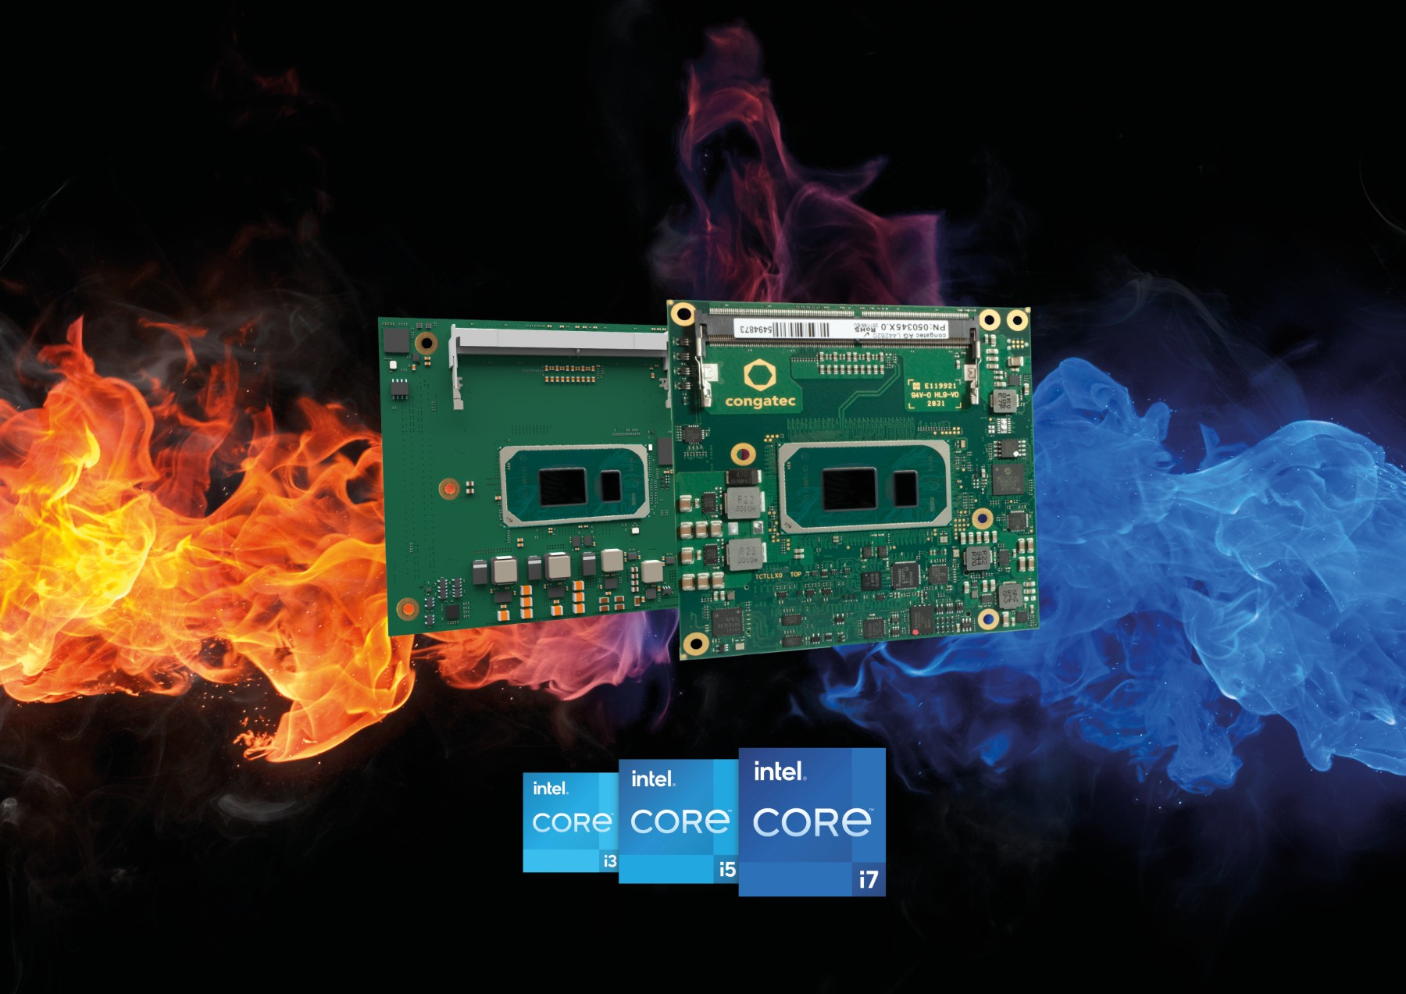
Text and photograph available at: https://www.congatec.com/cn/congatec/press-releases.html
新闻稿
基于第11代英特尔酷睿处理器的新康佳特模块
面向户外和车内应用

极端温度环境下的新宠

Shanghai, China, 1 December 2020 * * * 嵌入式和边缘计算技术的领先供应商德国康佳特推出六款采用第11代英特尔酷睿处理器的新计算机模块，支持更广的温度环境。新的COM-HPC和COM Express Type 6计算机模块采用优质元件，可耐受-40到+85°C的温度，并提供严苛环境下稳定运行所需的所有功能及服务。

这超值解决方案包括加固型被动散热选项、可选保护涂层（可抵抗潮湿或冷凝导致的腐蚀）、支持扩展温度范围的参考载板路线图和对应的元器件清单，以获得最高的可靠性。该方案令人印象深刻的技术特点还辅以全面的服务，包括温度筛选、高速信号兼容测试以及专门定制服务，以及全套培训课程，以简化康佳特嵌入式计算技术的应用。

新工业级COM-HPC和COM Express模块的典型应用包括各类的加固型应用、户外边缘设备和车内设备等，这些应用越来越多地利用嵌入式视觉和人工智能（AI）功能，而康佳特在这些方面能提供全面的支持。典型的垂直市场包括工业自动化、铁路和运输、智能基建（包括电力、石油、天然气领域）、便携救护车设备、电信、安全与视频监控等等。
这些新模块基于新的低功耗高密度Tiger Lake系统级芯片，适用于更广的温度范围，具有明显增强的CPU性能，并凭借先进PCIe Gen4和USB 4端口，拥有增强近3倍的GPU性能。高要求的图形和计算任务得益于其4核8线程和96个图形执行单元，可在超坚固外形下实现大规模并行处理吞吐量。其集成显卡可作为并行处理单元，用于卷积神经网络（CNN）或充当AI和深度学习加速器。通过英特尔OpenVINO软件包并借助它对OpenCV、OpenCL™内核及其它工业工具/数据库的优化调用，可将工作负载分摊到CPU、GPU和FPGA计算单元，从而加速AI任务（包括计算机视觉、音频、对话、语言）和推理决策建议系统。

其TDP可在12-28W之间调节，这使得沉浸式4K超高清系统设计得以在仅使用被动散热的情况下实现。具有强大性能的超级加固型conga-HPC/cTLU COM-HPC模块及conga-TC570 COM Express Type 6模块采用实时功能设计，并提供来自Real-Time Systems公司的实时虚拟机监控支持，以便进行虚拟机部署和边缘计算情境下的工作负载整合。

康佳特产品经理Andreas Bergbauer表示：“就基于标准的产品来说，服务和支持无疑是关键。这就是我们针对极端环境下的各种边缘应用推出加固型产品，并为所有产品构建综合生态系统的原因所在。这包括了实时计算优化，例如时间敏感网络（TSN）、时序协调计算（TCC）和RTS实时系统虚拟机监控器、远程管理以及各类必要的信号兼容服务—因为使用PCIe Gen4和USB 4的高速信号传输在今天仍是一项艰巨挑战，这也让载板设计任务变得愈发复杂。”

规格详情
conga-HPC/cTLU COM-HPC Client Size A模块和conga-TC570 COM Express Compact模块采用可扩展的全新第11代英特尔酷睿处理器，支持-40到+85°C的极端温度。两款模块首次支持PCIe Gen 4 x4，能以超大带宽连接外围设备。此外，设计师们还有8个PCIe Gen 3.0通道可以使用。COM-HPC模块提供最新的2x USB 4.0、2x USB 3.2 Gen 2,和8x USB 2.0；COM Express模块提供4x USB 3.2 Gen 2和8x USB 2.0，两者均符合PICMG标准。在网络方面，COM-HPC可达到2.5 GbE x2，而COM Express为GbE x1，两者均支持TSN。在声频支持方面，COM-HPC拥有I2S和SoundWire接口，而COM Express拥有HDA接口。板卡全面支持所有主流操作系统，包括Linux、Windows和Chrome，以及Real Time Systems的Hypervisor。

基于第11代英特尔酷睿处理器的COM-HPC和COM Express Compact Type 6模块，支持以下三款宽温CPU型号：

 | Processor |  | Cores/  Threads |  | Frequency at 28/15/12W TDP, (Max Turbo) [GHz] |  | Cache [MB] | Graphics Execution Units
 | Intel® Core™ i7-1185GRE |  | 4/8 |  | 2.8/1.8/1.2 (4.4) |  | 12 | 96
 | Intel® Core™ i5-1145GRE |  | 4/8 |  | 2.6/1.5/1.1 (4.1) |  | 8 | 80
 | Intel® Core™ i3-1115GRE |  | 2/4 |  | 3.0/2.2/1.7 (3.9) |  | 6 | 48

了解更多conga-HPC/cTLU COM-HPC Client新模块的信息，请访问：
www.congatec.com/en/products/com-hpc/conga-hpcctlu/

conga-TC570 COM Express Compact模块产品页面：
www.congatec.com/en/products/com-express-type-6/conga-tc570/

更多有关康佳特基于英特尔Tiger Lake UP3的信息请见产品主页：
https://congatec.com/11th-gen-intel-core/

关于康佳特
德国康佳特科技,英特尔智能系统联盟 Associate 成员，总公司位于德国Deggendorf，是一家快速发展的技术公司,专注于嵌入式计算机产品。高性能计算机模块可广泛使用于工业自动化，医疗技术，运输，电信和许多其他垂直领域的应用和设备。康佳特是计算机模块的领导厂商,服务的客户从新创公司到全球国际大公司。自2004成立以来, 康佳特已成为全球认可和值得信赖的嵌入式计算机模块解决方案的专家和合作伙伴。目前康佳特在美国，台湾，日本，澳大利亚，捷克和中国设有分公司。更多信息请上我们官方网站www.congatec.cn关注康佳特官方微信: congatec, 关注康佳特官方微博＠康佳特科技

* * *

[1] Source: Intel. Performance claim based on SPEC CPU 2017 metrics estimated by measurements on Intel internal reference platforms completed on August 27, 2020.
Graphics claim based on 3DMark11_V1.0.4 Graphics Score estimated by measurements on Intel internal reference platforms on August 27, 2020.
Testing configuration:
Processor: Intel® Core™ i7 1185G7E PL1=15W TDP, 4C8T Turbo up to 4.4GHz
Graphics: Intel Graphics Gen 12 gfx
Memory: 16GB DDR4-3200
Storage: Intel SSDPEKKW512GB (512 GB, PCI-E 3.0 x4)
OS: Windows 10 Pro (x64) Build 19041.331 (2004/ May 2020 Update). Power policy set to AC/Balanced mode for all benchmarks. All benchmarks run in Admin mode & Tamper Protection Disabled / Defender Disabled.
Bios: Intel Corporation TGLSFWI1.R00.3333.A00.2008122042
OneBKC: tgl_b2b0_up3_pv_up4_qs_ifwi_2020_ww32_4_01
Processor: Intel® Core™ i7 8665UE 15W PL1=15W TDP, 4C8T Turbo up to 4.4GHz
Graphics: Intel Graphics Gen 9 gfx
Memory: 16GB DDR4-2400
Storage: Intel SSD 545S (512GB)
OS: Windows 10 Enterprise (x64) Build 18362.175 (1903/ May 2019 Update). Power policy set to AC/Balanced mode for all benchmarks. All benchmarks run in Admin mode & Tamper Protection Disabled / Defender Disabled.
Bios: CNLSFWR1.R00.X208.B00.1905301319

